Memoria del proyecto
MODELO PREDICTIVO DE MUS



INGENIERÍA DEL SOFTWARE 2
Curso 2025-2026

PROYECTO
Grupo A - Equipo nº 6

Nicolás Aniceto Núñez
Alejandro Rabanal Camúñez
Saúl Hernández Cruz
Álvaro Revuelta Rodríguez
Miguel Fernández Faus
Carlos Alejandro Umpiérrez Sardiñas
Marcos Gracia Garcinuño

Facultad de Informática – Universidad Complutense de Madrid

[ Entre corchetes se incluyen aclaraciones respecto al contenido de cada apartado.
Eliminar estos comentarios en vuestra versión final de la Memoria ]

Índice

Capítulo 1 - Introducción 7
1.1 Motivación 7
1.2 Objetivos 7
1.3 Resultados finales del desarrollo del [Nombre del proyecto] 7
Capítulo 2 - Planificación del proyecto de desarrollo 8
2.1 Metodología aplicada 8
2.2 Organización del equipo de trabajo 8
2.3 Diagrama Gantt 8
Capítulo 3 - Modelo de Requisitos 9
3.1 Introducción 9
3.2 Catálogo de requisitos del sistema a desarrollar 9
3.3 Casos de uso – Requisitos funcionales 9
3.3.1 Casos de uso del subsistema x 10
3.3.2 Casos de uso del subsistema y 11
3.3.3 Casos de uso del subsistema z 12
3.4 Diagramas de actividades 12
3.5 Diagramas de secuencia 12
3.6 Requisitos no funcionales 12
3.7 Reglas de negocio y restricciones 12
3.8 Prototipos de las interfaces gráficas 12
Capítulo 4 - Documentación Análisis del sistema 13
4.1 Modelo de Dominio 13
4.2 Diagramas de diseño de análisis 13
Capítulo 5 - Diseño del sistema 13
Capítulo 6 - Pruebas del sistema 14
Capítulo 7 - Diagrama de despliegue 14
Capítulo 8 - Conclusiones 14
8.1 Objetivos alcanzados 14
8.2 Proceso de desarrollo de software aplicado 14
8.3 Proceso de desarrollo de software aplicado 14
8.4 Contribución de cada integrante del equipo 14
8.5 Lecciones aprendidas 14
8.6 Secciones de un capítulo (Título 2) 16
8.6.1 Subsecciones (Título 3) 16

Índice de figuras
Figura 1. Diagrama de casos de uso del subsistema x 10
Figura 8-1. Ejemplo de figura 16

Para cada figura, añadir un título:
Situar el cursor en la línea siguiente a la figura.
Mueve el ratón encima de la tabla > botón derecho > Insertar título.
Si no aparece el rótulo Figura, añadirlo (Botón Nuevo rótulo).
En el recuadro del título, no borrar el texto (Figura 1) y escribir, a continuación, el nombre de la figura.

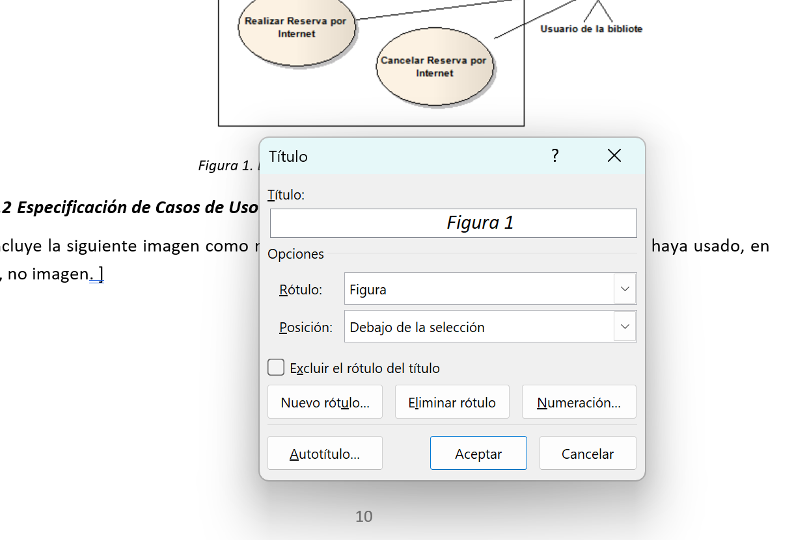
Con esto Word controla automáticamente los nombres de figuras y este índice.
Para actualizarlo, situar el cursor en una de sus líneas > botón derecho> actualizar campos

Aplicar también para incluir títulos en las tablas.

Índice de tablas
Tabla 1. Especificación CU-01: Registrar Préstamo 11
Tabla 2. Ejemplo de tabla 16

GLOSARIO
Descripción de determinados términos para tener un vocabulario común y evitar ambigüedades.

- Usuario:
[ Ejemplo: concepto de Usuario.
En un proyecto para desarrollar software en una biblioteca universitaria un usuario se puede interpretar como:
Definición: Persona registrada en el sistema que puede realizar préstamos, reservas y consultas del catálogo.
Tipos: Estudiante, Docente, Investigador (cada uno con distintos límites de préstamo).
Exclusión: Personal administrativo (solo gestiona, no usa servicios de préstamo).
Sin embargo, el mismo concepto de usuario en un proyecto de desarrollo de software para una empresa de venta online puede ser:
Definición: Cliente registrado en la plataforma con capacidad para comprar productos, gestionar su perfil y revisar historial de pedidos.
Tipos: Cliente estándar, Cliente premium (con descuentos exclusivos).
Exclusión: Invitado (puede navegar pero no comprar sin registrarse), Administrador (gestiona catálogo, no compra).

Incluir en este glosario todos los actores que aparecen en los casos de uso del sistema. Ejemplo: el anterior usuario o un Bibliotecario (si se usa este término para referirse al personal administrativo de la biblioteca, en vez de llamarlo Personal Administrativo).
Ej: El actor Bibliotecario representa a todos los empleados de la Biblioteca Pública responsables de la gestión de fondos bibliográficos.
]

- Introducción
[ NOTA: siempre empezar en página impar el Capítulo 1 ]
La memoria debe incluir la descripción detallada de la propuesta hardware/software realizada y ha de contener:
  - un índice (de contenidos, figuras y tablas. Son las páginas previas a ésta).
  - una introducción con la motivación y objetivos del trabajo.
  - resultados y discusión crítica y razonada de los mismos, con sus conclusiones,

Tipo de letra para el texto: Calibri, de 11.
Párrafo: Espaciado anterior 0. Espaciado posterior 6. Intelineado Sencillo

  - Motivación
La principal motivación para realizar este trabajo es que …
La idea comercial de esta aplicación nace de …
  - Objetivos
Descripción de los objetivos del trabajo
  - Resultados finales del desarrollo del [Nombre del proyecto]
[Tras finalizar el proyecto, se incluirá aquí una descripción de los resultados obtenidos (en cuanto al software) y también una reflexión sobre el proceso en este proyecto (iteraciones, problemas surgidos (organizado en: proceso, artefactos (diagramas y cualquier otra documentación del proyecto), trabajo en equipo, etc.)]

- Planificación del proyecto de desarrollo
  - Metodología aplicada
[RUP, breve introducción a RUP.]
  - Organización del equipo de trabajo
- Integrantes
- Definición de roles del equipo
  - Director, analista, diseñador, tester, …
- Asignación de roles
  - Diagrama Gantt
[Opcional]

- Modelo de Requisitos
[ En este capítulo se debe incluir el modelo requisitos de RUP.
Este modelo describe qué debe hacer el sistema y bajo qué restricciones, desde el punto de vista de los actores, sin entrar aún en cómo se implementa. Es decir, se compone de los casos de uso (diagramas de casos de uso (CU) y su especificación textual), complementados por requisitos no funcionales y reglas del negocio. ]
  - Introducción
[ Propósito del sistema y alcance funcional (algo similar a los puntos 1.1 y 1.2 en texto
Incluir la identificación de los usuarios y sistemas externos, si los hay, que interactúan con el sistema. ]

  - Catálogo de requisitos del sistema a desarrollar
[Breve descripción textual de los requisitos generales del sistema
Y catálogo de subsistemas y casos de uso (como si fuese un índice):
01 Gestionar las reservas
CU-nº-nombreCasoUso
02 Gestionar los usuarios
03 Gestionar …
[Indicar los subsistemas que constituyen el sistema.
La numeración puede ser correlativa, empezando en 01. No depende del subsistema]

  - Casos de uso – Requisitos funcionales
[ Organizar esta sección según vuestros subsistemas y los diagramas de CU de cada subsistema.
Esta plantilla se corresponde con tener un diagrama de CU por subsistema. Adaptar la organización según vuestros CU.
Para cada subsistema, incluir los casos de uso y la especificación de cada uno y su numeración ]

Casos de uso del subsistema x
[Esta sección debe contener la especificación de los casos de uso del sistema, incluyendo:
- Breve descripción y actores (en texto. Si ya se indican en cada CU, no poner aqui) y la numeración.
- El Diagrama de caso de uso,
- La especificación de los propios casos de uso.
- El diagrama de actividades. Opcional agruparlos todos en una sección aparte, como la indicada en esta plantilla.
Recordar que los casos de uso deben describir cómo se utilizará el sistema a desarrollar por sus futuros usuarios para realizar sus procesos de negocio.]

Casos de uso del subsistema x
[El diagrama de CU en esta sección. En la/s siguiente/s la especificación de cada CU de este diagrama]
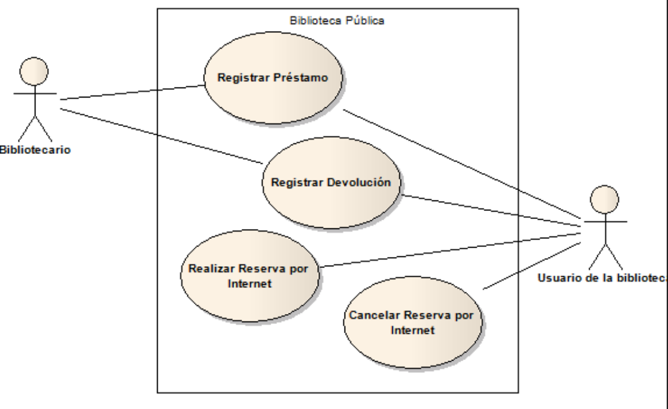
Figura 1. Diagrama de casos de uso del subsistema x

CU-01: Especificación del CU: Registrar Préstamo
[Se incluye la siguiente imagen como muestra. Sustituirla por el formato tabular que se haya usado, en texto, no imagen. ]
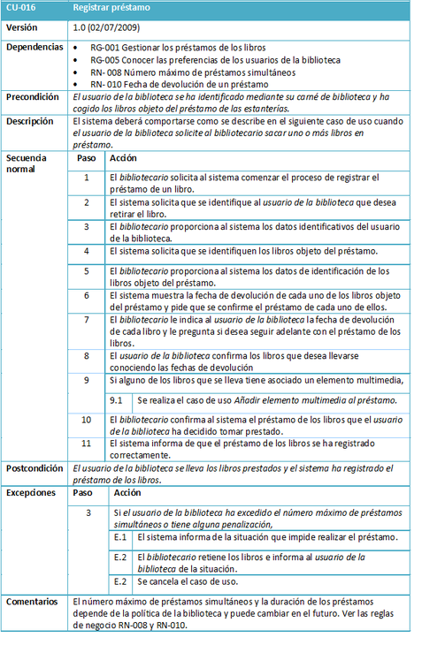(tabla, no imagen)
Tabla 1. Especificación CU-01: Registrar Préstamo

CU-01: Diagrama de actividad: Registrar Préstamo
[Elegir: 1) poner el DActiv en
2) agruparlos y ponerlos después de la sección 3.3 ]

CU-XX: Especificación del CU: Nombre

CU-XX: Diagrama de actividad: Nombre

Casos de uso del subsistema y

Casos de uso del subsistema y

CU-XX: Especificación del CU: Nombre

CU-XX: Diagrama de actividad: Nombre
. . .

Casos de uso del subsistema z
. . .
  - Diagramas de actividades
[ Incluir, como mínimo, 2
Situarlos en este apartado o en los anteriores, a vuestra elección ]

  - Diagramas de secuencia
[ Si no incluyen. Nivel de abstracción: alto. Solo hay el Sistema y, quizá, algunos objetos del mundo real
Incluir, como mínimo, 2. NO es obligatorio desarrollar todos.
Solo para algunos CU especialmente complejos. Y solo incluir el flujo principal.]

  - Requisitos no funcionales

  - Reglas de negocio y restricciones
[ Si las hay. Si no, eliminar apartado]

  - Prototipos de las interfaces gráficas
[ Si se desarrollan. Si no, eliminar apartado]

- Documentación Análisis del sistema
  - Modelo de Dominio
Incluir aquí el modelo de dominio

  - Diagramas de diseño de análisis
Opcional. Si se incluye, añadir clases BCE

- Diseño del sistema
Además de incluir una copia de los diagramas, entregar el/los fichero/s Modelio adjuntos a esta Memoria. Las imágenes incluidas en este apartado NO sustituyen a el/los fichero/s Modelio.

La organización de este apartado NO se detalla. Dependerá de los subsistemas considerados. A pesar de que se haya usado un proceso iterativo-incremental para el desarrollo del proyecto, en esta sección deberían aparecer los subsistemas y casos de uso diseñados (diagrama de clases y de secuencia), normalmente, en el mismo orden que en el SRS. En un párrafo inicial introductorio, describir cómo se ha organizado este capítulo.

En cada figura de diagrama de clases y de secuencia, incluir debajo la siguiente información:
- Si es diagrama de clases: Diagrama de clases: subsistema (Venta, Compra, etc.) – Casos de uso (CU): (el/los casos de uso con los que está relacionado, bien sea un único nº, rango, listado, etc.) - Autor/es:
Ej: Diagrama de clases: Venta – CU: 1 a 5 – Autor: Juan López.
D. de clases: Venta – CU: 1 a 5 – Autor: Juan López.
- Si es diagrama de secuencia: Diagrama de secuencia – subsistema (Venta, Compra, etc.) – Caso de uso: nº - Método diseñado – Autor/es:
Ej: Diagrama de secuencia – Venta – CU: 1 – Alta Cliente – Autor: Juan López, Ana López.
D. secuencia – Venta – CU: 1 – Alta Cliente – Autor: Juan López, Ana López.

- Pruebas del sistema
Describir las pruebas realizadas.

- Diagrama de despliegue
Incluir el diagrama de despliegue que permitirá instalar el software desarrollado.

- Conclusiones
  - Objetivos alcanzados

  - Proceso de desarrollo de software aplicado
Indicar si se ha usado el proceso iterativo-incremental descrito en los laboratorios u otro proceso.
También definir cuál ha sido la organización del trabajo en equipo: todo en común, cada integrante un subsistema, cada integrante un determinado tipo de CRUD, etc.

  - Proceso de desarrollo de software aplicado
Relacionar los patrones aplicados en este desarrollo de software así como el diseño arquitectónico utilizado.

  - Contribución de cada integrante del equipo
Cada participante indicará en la memoria su contribución al proyecto indicando específicamente el trabajo desarrollado.
Esta descripción NO sustituye al fichero Excel.

Estudiante 1 - Nombre

Estudiante 2 - Nombre

Estudiante …

  - Lecciones aprendidas
- Sobre el trabajo en equipo.
- Sobre la metodología aplicada.

[ FIN DE LA MEMORIA ]

[ Texto de ejemplo para copiar el formato de las secciones ]
  - Secciones de un capítulo (Título 2)
El título de las secciones de un capítulo usa el estilo Título 2. Si necesitamos tener subsecciones entonces utilizaremos el estilo Título 3, como se ve a continuación.

Subsecciones (Título 3)
Los títulos de las subsecciones usan el estilo Título 3. Es posible que una subsección tenga también sub-subsecciones, como veremos a continuación.

Sub-subsecciones (Título 4)
Las sub-subsecciones utilizan el estilo Título 4.

Tipo de letra para el texto: Calibri, de 11.
Párrafo: Espaciado anterior 0. Espaciado posterior 6. Intelineado Sencillo

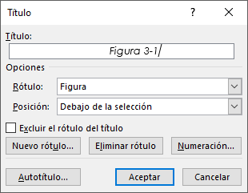
Figura Error: no se encontró el origen de la referencia-2. Ejemplo de figura

A-D | A | B | C | D
1 | A1 | B1 | C1 | D1
2 | A2 | B2 | C2 | D2
3 | A3 | B3 | C3 | D3
Tabla 2. Ejemplo de tabla
[ FIN Texto de ejemplo para copiar formatos, títulos tablas y figuras, etc ]

